BENEKLİ KUZU
Hava kararmaya başlamıştı. Çoban, sürüsünü yavaş yavaş köye götürüyordu.
Benekli Kuzu, bir an önce annesine kavuşmak istiyordu. Sürüden ayrılmış, sevinçle eve dönüyordu. Tam bu sırada karşısına bir kurt çıktı. Kurt ve Kuzu arasında şu konuşma geçti:
– Merhaba kuzucuk! Nereye gidiyorsun böyle?
– Eve gidiyorum. Sen kimsin?
– Ben babanın arkadaşıyım. Haydi, elimden tut da seni
eve götüreyim.
…

1. Çoban sürüsünü niçin köye götürüyor? (5P)

2. Benekli Kuzu sürüden niçin ayrıldı? (5P)

3. Benekli kuzu yolda kiminle karşılaşıyor? (5P)

4. Kurt Benekli Kuzu’ya kendini nasıl tanıtmış? (5P)

5. Masalın sonunu da sen yazar mısın? (10P)

6. Aşağıdaki alfabede eksik kalan harfleri yazınız? (5P)
a b c ç … e f g ğ h ı i j … l m n

o ö …. r s ş …. u ü v …. z

7. Aşağıdaki kelimeleri sözlük sırasına göre sıralayıp yazınız.? (5P)
Samsun - Ankara - Çanakkale - Bursa - Mardin
Sözlük Sıralaması:
1. ………………………………….….
2. ………………………………………
3. ………………………………………
4. ………………………………………
5. ………………………………………

8. Aşağıdaki görsellere göre zıt anlamlı kelimeler yazınız? (5P)
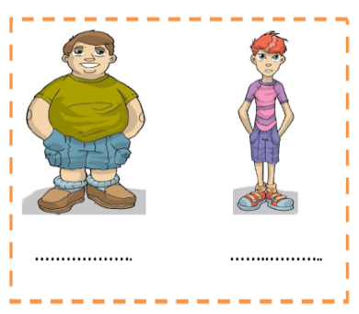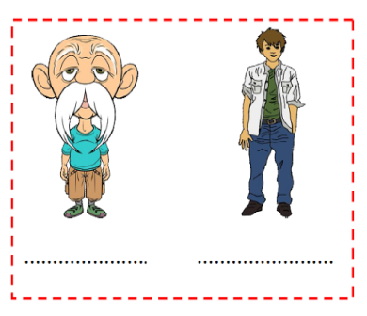
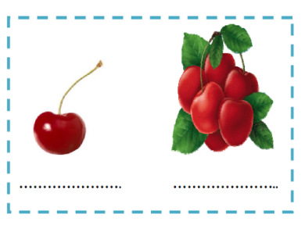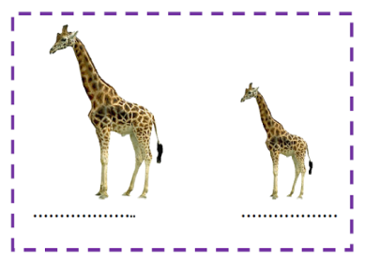
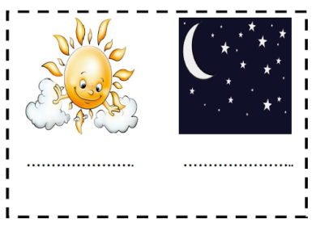
9. Aşağıdaki görsellerin ifade ettiği eş anlamlı kelimeleri altına yazınız? (5P)
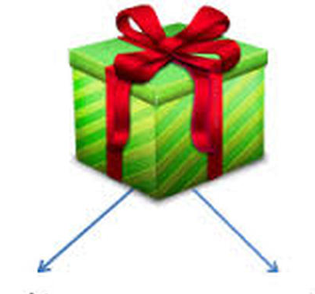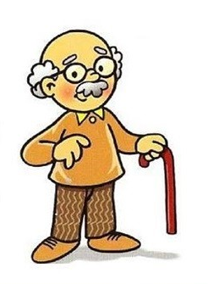

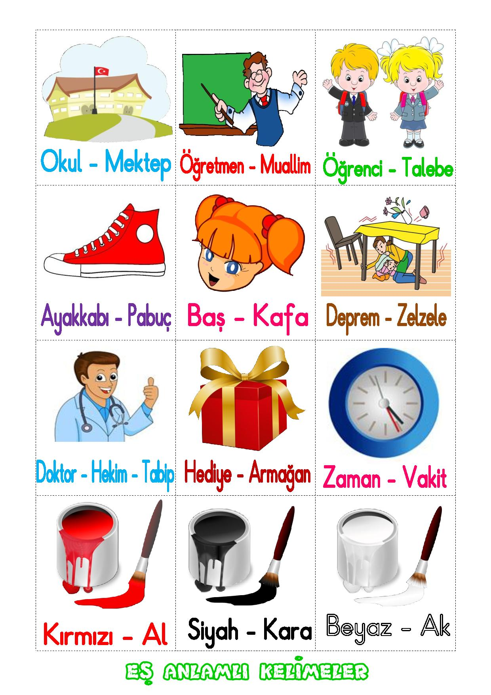

10. Aşağıdaki kelimeleri hecelerine ayırarak kaç heceden oluştuklarını yazınız? (10P)

HECELERE HECE
AYIRMA SAYISI

Ankara: ……………………………..…….. / …………..
Kayseri: ……………………………..…….. / …………..

Burdur: ……………………………..…….. / …………..

Yaşlı: ……………………………..…….. / …………..

Genç: ……………………………..…….. / …………..

11. Aşağıdaki harflerle başlayan kelimeler yazınız. (10P)
A= ………………………………………….
M= ………………………………………….
T= …………………………………………….
S= …………………………………………….
L= …………………………………………….
12. Aşağıdaki kelimeleri cümle içinde kullanınız? (10P)

Yolcu:

…………………………………………………………………………………………

Selam:

………………………………………………………………………………………….

Çocuklar:

………………………………………………………………………………………….

Çuval:

………………………………………………………………………………………….

Hediye

………………………………………………………………………………………….

13. Aşağıdaki resimlerle deyimleri eşleştiriniz? (10P)
1-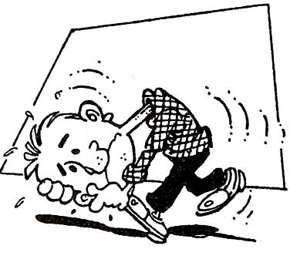 2- 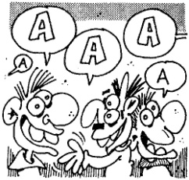
3-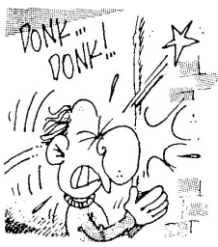 4- 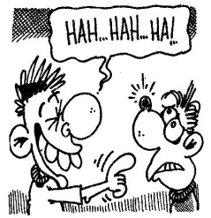5-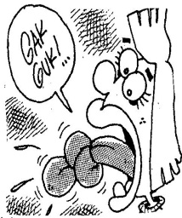
[ ] Dalga geçmek
[ ] Ağır başlı olmak
[ ] Başını duvarlara vurmak
[ ] Dili dolaşmak
[ ] Ağız birliği etmek

14. “Damlaya damlaya göl olur.” Atasözünden anladıklarınızı aşağıya yazınız? (10P)

…………………………………………………………………………………………

…………………………………………………………………………………………

…………………………………………………………………………………………

…………………………………………………………………………………………

